MỞ ĐẦU
1. Tên đề tài
“Xây dựng website bán sách cho Công ty Alpha Books sử dụng Django và PostgreSQL”
2. Lý do chọn đề tài
Trong bối cảnh công nghệ thông tin phát triển mạnh mẽ, hoạt động mua sắm trực tuyến đã trở thành xu hướng phổ biến trong nhiều lĩnh vực, trong đó có lĩnh vực phát hành và kinh doanh sách. Việc xây dựng một website bán sách không chỉ giúp doanh nghiệp mở rộng kênh kinh doanh mà còn nâng cao trải nghiệm của khách hàng thông qua việc tìm kiếm, lựa chọn và đặt mua sách một cách thuận tiện.
Alpha Books là một trong những đơn vị hoạt động trong lĩnh vực xuất bản và phát hành sách tại Việt Nam. Tuy nhiên, việc quản lý thông tin sách, danh mục, đơn hàng và khách hàng bằng các phương pháp truyền thống hoặc các hệ thống chưa tối ưu có thể làm giảm hiệu quả quản lý và chất lượng phục vụ. Vì vậy, việc xây dựng một website bán sách trực tuyến là cần thiết nhằm hỗ trợ doanh nghiệp trong công tác quản lý cũng như đáp ứng nhu cầu mua sắm ngày càng tăng của người dùng.
Bên cạnh đó, đề tài còn giúp sinh viên vận dụng những kiến thức đã học về lập trình web, cơ sở dữ liệu, phân tích và thiết kế hệ thống, từ đó tạo ra một sản phẩm có tính ứng dụng thực tế. Đồng thời, việc sử dụng Django, PostgreSQL và Tailwind CSS cũng giúp tiếp cận các công nghệ hiện đại đang được sử dụng phổ biến trong phát triển phần mềm.
Vì vậy, đề tài “Xây dựng website bán sách cho Công ty Alpha Books sử dụng Django và PostgreSQL” được lựa chọn nhằm mục tiêu áp dụng kiến thức đã học vào thực tế, đồng thời tạo ra một sản phẩm có tính ứng dụng cao, đáp ứng nhu cầu quản lý và kinh doanh trong thời đại hiện nay.
3. Đối tượng và phạm vi nghiên cứu
Đối tượng nghiên cứu
- Website bán sách trực tuyến: Là hệ thống thương mại điện tử được xây dựng nhằm hỗ trợ hoạt động kinh doanh sách của Công ty Alpha Books. Website cho phép người dùng dễ dàng tìm kiếm, xem thông tin chi tiết, lựa chọn và đặt mua sách trực tuyến. Hệ thống được thiết kế với giao diện thân thiện, dễ sử dụng và tích hợp đầy đủ các chức năng như quản lý tài khoản, tìm kiếm sách, quản lý giỏ hàng, đặt hàng và theo dõi đơn hàng, góp phần nâng cao trải nghiệm mua sắm của khách hàng.
- Hệ quản trị cơ sở dữ liệu PostgreSQL: PostgreSQL là hệ quản trị cơ sở dữ liệu quan hệ được sử dụng để lưu trữ và quản lý toàn bộ dữ liệu của hệ thống như thông tin người dùng, sách, danh mục, tác giả, nhà xuất bản, giỏ hàng và đơn hàng. PostgreSQL có khả năng xử lý dữ liệu ổn định, đảm bảo tính toàn vẹn và hỗ trợ tốt cho việc phát triển các ứng dụng web bằng Django.
- Người dung: Đối tượng sử dụng hệ thống bao gồm khách hàng và quản trị viên.
- Khách hàng là những người có nhu cầu tìm kiếm và mua sách trực tuyến. Người dùng có thể đăng ký tài khoản, đăng nhập, tìm kiếm sách, thêm sản phẩm vào giỏ hàng, đặt hàng và theo dõi lịch sử mua hàng.
- Quản trị viên là người chịu trách nhiệm quản lý toàn bộ hệ thống như quản lý sách, danh mục, tác giả, nhà xuất bản, khách hàng và đơn hàng, đồng thời theo dõi tình trạng hoạt động của website.
Phạm vi nghiên cứu
- Chức năng website: Đề tài tập trung xây dựng hệ thống website bán sách trực tuyến với các chức năng chính gồm:
- Đăng ký và đăng nhập tài khoản.
- Hiển thị danh sách sách theo danh mục.
- Tìm kiếm và lọc sách.
- Xem chi tiết thông tin sách.
- Quản lý giỏ hàng.
- Đặt hàng.
- Quản lý tài khoản cá nhân.
- Theo dõi lịch sử đơn hàng.
- Chức năng quản trị: Hệ thống xây dựng các chức năng dành cho quản trị viên nhằm hỗ trợ công tác quản lý như:
- Quản lý sách.
- Quản lý danh mục sách.
- Quản lý tác giả.
- Quản lý nhà xuất bản.
- Quản lý khách hàng.
- Quản lý đơn hàng.
- Thống kê doanh thu và số lượng đơn hàng.
- Phạm vi kỹ thuật: Hệ thống được phát triển bằng Django Framework, sử dụng PostgreSQL làm hệ quản trị cơ sở dữ liệu và Tailwind CSS để xây dựng giao diện người dùng. Website được triển khai theo mô hình MVT (Model – View – Template) của Django, đảm bảo mã nguồn rõ ràng, dễ bảo trì và mở rộng. Ngoài ra, hệ thống được quản lý phiên bản bằng GitHub, đáp ứng các yêu cầu về bảo mật, hiệu năng và khả năng phát triển trong tương lai.
4. Ý nghĩa khoa học và thực tiễn
Ý nghĩa khoa học
- Vận dụng kiến thức chuyên ngành: Đề tài giúp vận dụng các kiến thức đã học về phân tích và thiết kế hệ thống, lập trình web, cơ sở dữ liệu, kỹ thuật phần mềm và quản lý dự án để xây dựng một hệ thống thương mại điện tử hoàn chỉnh.
- Nghiên cứu công nghệ phát triển web hiện đại: Đề tài sử dụng Django, PostgreSQL và Tailwind CSS để xây dựng website bán sách, góp phần tìm hiểu quy trình phát triển ứng dụng web theo hướng hiện đại, bảo mật và dễ mở rộng.
- Làm cơ sở cho các nghiên cứu tiếp theo: Kết quả của đề tài có thể được sử dụng làm tài liệu tham khảo cho các nghiên cứu về thương mại điện tử, hệ thống quản lý bán hàng trực tuyến và các ứng dụng phát triển bằng Django.
Ý nghĩa thực tiễn
- Hỗ trợ hoạt động kinh doanh của doanh nghiệp: Website giúp Công ty Alpha Books quản lý hiệu quả thông tin sách, khách hàng và đơn hàng, góp phần nâng cao hiệu quả kinh doanh và giảm chi phí quản lý.
- Nâng cao trải nghiệm người dùng: Khách hàng có thể dễ dàng tìm kiếm, lựa chọn và đặt mua sách trực tuyến thông qua giao diện thân thiện, thao tác đơn giản và thuận tiện.
- Dễ dàng mở rộng và nâng cấp: Hệ thống được xây dựng theo kiến trúc rõ ràng nên có thể bổ sung thêm các chức năng như thanh toán trực tuyến, đánh giá sách, gợi ý sách bằng AI hoặc ứng dụng di động trong tương lai.
- Nâng cao năng lực thực hành của sinh viên: Quá trình thực hiện đề tài giúp củng cố kỹ năng phân tích hệ thống, thiết kế cơ sở dữ liệu, lập trình Django, quản lý mã nguồn bằng GitHub và triển khai ứng dụng web thực tế.

5. Mục tiêu của đề tài
- Xây dựng Website bán sách.
- Nghiên cứu các công nghệ phát triển website.
- Giải quyết tối ưu hoá quá trình quản lý bán hang.
- Đưa ra các báo cáo, tổng hợp.
- Tốt nghiệp trường đại học, củng cố kỹ năng nghề.

6. Bố cục của đề tài
- Chương 1. Cơ sở lý thuyết
- Chương 2. Khảo sát, phân tích và thiết kế hệ thống
- Chương 3. Xây dựng và kiểm thử hệ thống
- Chương 4. Kết luận và hướng phát triển

CHƯƠNG 1. CƠ SỞ LÝ THUYẾT
1.1. Giới thiệu chung về thương mại điện tử
Khái niệm
Thương mại điện tử (Electronic Commerce - E-commerce) là hình thức thực hiện các hoạt động mua bán hàng hóa và cung cấp dịch vụ thông qua mạng Internet hoặc các hệ thống mạng điện tử khác. Người dùng có thể tìm kiếm sản phẩm, đặt hàng, thanh toán và theo dõi đơn hàng trực tuyến mà không cần đến trực tiếp cửa hàng.
Trong những năm gần đây, cùng với sự phát triển mạnh mẽ của công nghệ thông tin và Internet, thương mại điện tử đã trở thành một trong những phương thức kinh doanh phổ biến trên toàn thế giới. Nhiều doanh nghiệp đã chuyển đổi từ mô hình kinh doanh truyền thống sang kinh doanh trực tuyến nhằm mở rộng thị trường, nâng cao khả năng cạnh tranh và cải thiện trải nghiệm khách hàng.
Website bán hàng là một thành phần quan trọng của thương mại điện tử. Thông qua website, doanh nghiệp có thể giới thiệu sản phẩm, quản lý hoạt động bán hàng và hỗ trợ khách hàng một cách hiệu quả.

Vai trò của thương mại điện tử
Thương mại điện tử mang lại nhiều lợi ích cho cả doanh nghiệp và khách hàng.
Đối với doanh nghiệp:
- Mở rộng thị trường kinh doanh.
- Giảm chi phí vận hành.
- Quản lý dữ liệu tập trung.
- Tăng doanh thu.
- Nâng cao khả năng cạnh tranh.
Đối với khách hàng:
- Mua sắm mọi lúc mọi nơi.
- Tiết kiệm thời gian.
- Dễ dàng tìm kiếm sản phẩm.
- So sánh giá cả.
- Theo dõi đơn hàng thuận tiện.

Quy trình hoạt động
Thông thường, một website thương mại điện tử hoạt động theo quy trình sau:
Khách hàng truy cập website → Tìm kiếm sản phẩm → Xem chi tiết → Thêm vào giỏ hàng → Đặt hàng → Thanh toán → Quản lý đơn hàng.

1.2. Giới thiệu về website bán sách trực tuyến
Website bán sách trực tuyến là hệ thống thương mại điện tử cho phép khách hàng tìm kiếm, lựa chọn và đặt mua sách thông qua Internet.
Khác với cửa hàng truyền thống, website bán sách giúp khách hàng dễ dàng tiếp cận nhiều đầu sách thuộc nhiều thể loại khác nhau mà không bị giới hạn về thời gian và địa điểm.
Đối với doanh nghiệp, website giúp quản lý hiệu quả thông tin sách, danh mục, tác giả, nhà xuất bản, khách hàng và đơn hàng.
Một website bán sách hiện đại thường bao gồm các chức năng:
- Đăng ký tài khoản.
- Đăng nhập.
- Tìm kiếm sách.
- Xem chi tiết sách.
- Quản lý giỏ hàng.
- Đặt hàng.
- Theo dõi đơn hàng.
- Quản lý sách.
- Quản lý khách hàng.
- Thống kê doanh thu.
1.3. Giới thiệu ngôn ngữ và công nghệ sử dụng
1.3.1. Ngôn ngữ Python
a. Tổng quan về Python
Python là một ngôn ngữ lập trình bậc cao, được phát triển bởi Guido van Rossum và chính thức ra mắt vào năm 1991. Python được thiết kế với mục tiêu đơn giản hóa quá trình lập trình, có cú pháp ngắn gọn, dễ đọc và dễ bảo trì. Nhờ đó, Python trở thành một trong những ngôn ngữ lập trình phổ biến nhất hiện nay, được sử dụng rộng rãi trong phát triển website, trí tuệ nhân tạo (AI), khoa học dữ liệu (Data Science), Internet of Things (IoT), tự động hóa và nhiều lĩnh vực khác.
Trong lĩnh vực phát triển web, Python kết hợp với Django Framework tạo thành một nền tảng mạnh mẽ giúp xây dựng các ứng dụng web có khả năng mở rộng, bảo mật cao và thời gian phát triển nhanh. Ngoài ra, Python còn sở hữu hệ sinh thái thư viện phong phú, giúp lập trình viên dễ dàng tích hợp nhiều chức năng khác nhau mà không cần xây dựng từ đầu.
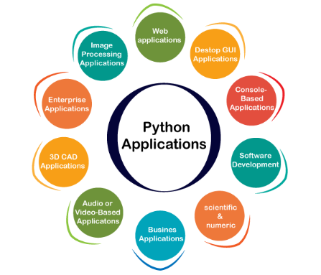 Hình 1.1: sơ đồ ứng dụng của Python
Ưu điểm
Python có nhiều ưu điểm nổi bật như:
- Cú pháp đơn giản, dễ học và dễ đọc.
- Tốc độ phát triển ứng dụng nhanh.
- Thư viện phong phú với hàng nghìn package hỗ trợ.
- Hoạt động trên nhiều hệ điều hành như Windows, Linux và macOS.
- Cộng đồng phát triển lớn, tài liệu phong phú.
- Tích hợp tốt với Django Framework và PostgreSQL.
Nhược điểm
Bên cạnh những ưu điểm, Python cũng có một số hạn chế:
- Hiệu năng xử lý thấp hơn các ngôn ngữ biên dịch như C hoặc C++.
- Không phù hợp với các ứng dụng yêu cầu xử lý thời gian thực.
- Quản lý bộ nhớ chưa tối ưu trong một số trường hợp.
- Phụ thuộc vào môi trường Python Runtime khi triển khai.
b. Các ứng dụng của Python
Phát triển Website: Python kết hợp với Django hoặc Flask để xây dựng các hệ thống thương mại điện tử, website doanh nghiệp, website quản lý và các hệ thống web có quy mô lớn.
Phát triển Trí tuệ nhân tạo (AI): Python là ngôn ngữ phổ biến trong Machine Learning và Deep Learning với các thư viện như TensorFlow, PyTorch và Scikit-learn.
Khoa học dữ liệu: Python hỗ trợ phân tích và trực quan hóa dữ liệu thông qua các thư viện như Pandas, NumPy và Matplotlib.
Tự động hóa: Python được sử dụng để xây dựng các chương trình tự động xử lý dữ liệu, kiểm thử phần mềm và quản trị hệ thống.
Internet of Things (IoT): Python hỗ trợ lập trình trên các thiết bị như Raspberry Pi, giúp phát triển các ứng dụng IoT.
Trong đề tài này, Python được sử dụng làm ngôn ngữ lập trình chính để xây dựng website bán sách thông qua Django Framework.
1.3.2. Django Framework trong phát triển website
a. Tổng quan về Django
Django là một framework mã nguồn mở được phát triển bằng Python, ra đời vào năm 2005. Django được xây dựng theo triết lý "Don't Repeat Yourself (DRY)", giúp giảm thiểu việc lặp lại mã nguồn và tăng tốc quá trình phát triển phần mềm.
Django sử dụng mô hình kiến trúc MVT (Model – View – Template), trong đó:
- Model chịu trách nhiệm quản lý dữ liệu và tương tác với cơ sở dữ liệu.
- View xử lý các yêu cầu từ người dùng và thực hiện nghiệp vụ của hệ thống.
- Template đảm nhiệm việc hiển thị giao diện người dùng.
Nhờ mô hình này, các thành phần của hệ thống được tách biệt rõ ràng, giúp việc phát triển, bảo trì và mở rộng hệ thống trở nên thuận lợi hơn.
Ví dụ:
Người dùng muốn xem thông tin một cuốn sách.
- Người dùng gửi yêu cầu đến website thông qua trình duyệt.
- Django tiếp nhận yêu cầu và chuyển đến View tương ứng.
- View xử lý yêu cầu, nếu cần dữ liệu sẽ gọi Model.
- Model truy vấn dữ liệu từ PostgreSQL.
- Dữ liệu được trả về View.
- View gửi dữ liệu sang Template để hiển thị.
- Người dùng nhìn thấy thông tin chi tiết của cuốn sách trên giao diện website.
Ưu điểm
Django có nhiều ưu điểm nổi bật trong phát triển website.
- Phát triển ứng dụng nhanh.
- Bảo mật cao.
- ORM mạnh mẽ giúp thao tác cơ sở dữ liệu mà không cần viết nhiều câu lệnh SQL.
- Hệ thống quản trị (Django Admin) được tích hợp sẵn.
- Dễ dàng mở rộng và bảo trì.
- Hỗ trợ tốt PostgreSQL.
- Cộng đồng lớn và tài liệu phong phú.
Nhược điểm
Bên cạnh những ưu điểm, Django cũng có một số hạn chế.
- Kích thước framework khá lớn.
- Có nhiều thành phần tích hợp sẵn nên đôi khi dư thừa với các dự án nhỏ.
- Cần thời gian để làm quen với mô hình MVT và Django ORM.
- Hiệu năng có thể thấp hơn một số framework tối giản nếu không tối ưu.
Ứng dụng thực tế
Django được sử dụng để phát triển nhiều loại hệ thống như:
- Website thương mại điện tử.
- Website bán sách.
- Website bán hàng.
- Hệ thống quản lý doanh nghiệp.
- Website học trực tuyến.
- Blog và diễn đàn.
- Hệ thống quản lý thư viện.
b. Cơ chế hoạt động của Django (MVT)
Quy trình hoạt động của Django được mô tả như sau:
- Người dùng gửi yêu cầu (Request) từ trình duyệt thông qua một địa chỉ URL.
- Django sử dụng hệ thống URL Dispatcher để xác định View cần xử lý yêu cầu.
- View nhận yêu cầu và thực hiện xử lý nghiệp vụ.
- Nếu cần dữ liệu, View sẽ gọi Model để truy vấn cơ sở dữ liệu PostgreSQL.
- Model trả kết quả về cho View.
- View chuyển dữ liệu sang Template.
- Template tạo giao diện HTML và trả về trình duyệt dưới dạng Response.
- Người dùng nhận được kết quả hiển thị trên website.
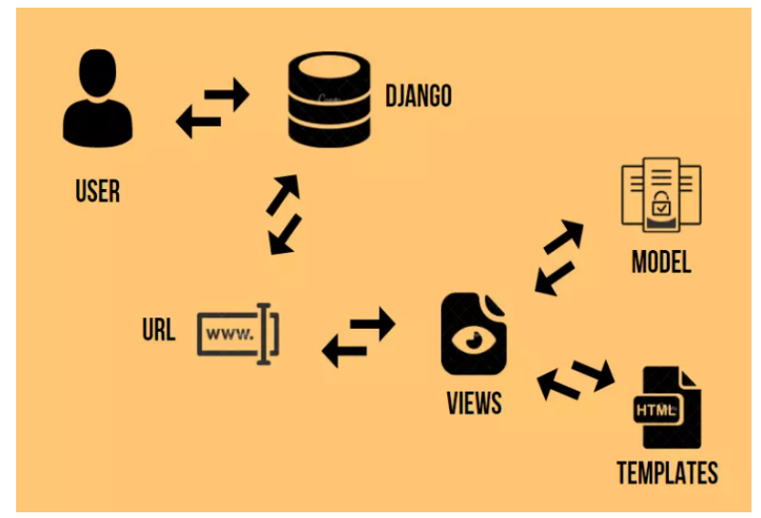
Hình 1.2: Mô hình MVT của Django
1.3.3. Hệ quản trị cơ sở dữ liệu PostgreSQL
a. Tổng quan về PostgreSQL
PostgreSQL là hệ quản trị cơ sở dữ liệu quan hệ mã nguồn mở (Open Source Relational Database Management System - RDBMS) được phát triển từ dự án POSTGRES tại Đại học California, Berkeley. PostgreSQL được đánh giá là một trong những hệ quản trị cơ sở dữ liệu mạnh mẽ, ổn định và phổ biến nhất hiện nay.
PostgreSQL hỗ trợ đầy đủ chuẩn SQL, có khả năng xử lý dữ liệu lớn, đảm bảo tính toàn vẹn dữ liệu và hỗ trợ nhiều cơ chế bảo mật hiện đại. Hệ quản trị này được sử dụng rộng rãi trong các hệ thống doanh nghiệp, website thương mại điện tử, hệ thống tài chính, giáo dục và nhiều lĩnh vực khác.
Ưu điểm
- Miễn phí và mã nguồn mở.
- Hiệu năng cao.
- Hỗ trợ dữ liệu lớn.
- Độ ổn định cao.
- Bảo mật tốt.
- Hỗ trợ Transaction.
- Tích hợp rất tốt với Django ORM.
- Dễ dàng mở rộng.
Nhược điểm
- Cài đặt và cấu hình phức tạp hơn MySQL.
- Tiêu tốn nhiều tài nguyên hơn với các dự án nhỏ.
- Người mới cần thời gian để làm quen.
Ứng dụng
PostgreSQL được sử dụng trong:
- Website thương mại điện tử.
- Hệ thống ERP.
- Hệ thống ngân hàng.
- Website giáo dục.
- Website bán sách.
- Phân tích dữ liệu.
b. Vai trò của PostgreSQL trong đề tài
Trong đề tài này PostgreSQL được sử dụng để lưu trữ các bảng dữ liệu như:
- Người dùng
- Sách
- Danh mục
- Tác giả
- Nhà xuất bản
- Giỏ hàng
- Đơn hàng
- Chi tiết đơn hàng
- Thanh toán
PostgreSQL kết hợp với Django ORM giúp việc thao tác dữ liệu trở nên đơn giản và an toàn hơn.
1.3.4. Tailwind CSS
a. Tổng quan về Tailwind CSS
Tailwind CSS là một framework CSS theo phương pháp Utility-first được phát triển nhằm giúp lập trình viên xây dựng giao diện nhanh chóng thông qua các lớp tiện ích (Utility Classes).
Khác với Bootstrap, Tailwind CSS không cung cấp sẵn các thành phần giao diện mà cho phép lập trình viên tự xây dựng giao diện theo nhu cầu, từ đó tạo ra các website có tính tùy biến cao và giao diện hiện đại.
Trong đề tài này, Tailwind CSS được sử dụng để thiết kế giao diện website bán sách với phong cách hiện đại, trực quan và thân thiện với người dùng.
Ưu điểm
- Thiết kế nhanh.
- Responsive.
- Hiệu năng cao.
- Tùy biến mạnh.
- Dễ bảo trì.
- Hỗ trợ Dark Mode.
Nhược điểm
- Nhiều class trong HTML.
- Người mới cần thời gian làm quen.
- Khó đọc HTML nếu không tổ chức hợp lý.
Ứng dụng
Tailwind CSS được sử dụng để xây dựng:
- Trang chủ.
- Trang chi tiết sách.
- Trang danh mục.
- Giỏ hàng.
- Thanh toán.
- Dashboard Admin.
CHƯƠNG 2. KHẢO SÁT, PHÂN TÍCH VÀ THIẾT KẾ HỆ THỐNG
2.1. Khảo sát hệ thống
2.1.1. Tổng quan về hệ thống
Website bán sách là một nền tảng thương mại điện tử được xây dựng nhằm hỗ trợ Công ty Alpha Books kinh doanh sách trực tuyến trên môi trường Internet. Hệ thống cung cấp nhiều đầu sách thuộc các thể loại khác nhau như văn học, kinh tế, kỹ năng sống, thiếu nhi, khoa học, công nghệ và ngoại ngữ, giúp khách hàng dễ dàng tìm kiếm, lựa chọn và đặt mua sách một cách nhanh chóng.
Website được thiết kế với giao diện thân thiện, trực quan và dễ sử dụng, cho phép người dùng dễ dàng tìm kiếm sách theo tên, danh mục, tác giả hoặc nhà xuất bản. Ngoài ra, khách hàng có thể xem đầy đủ thông tin chi tiết của từng cuốn sách như hình ảnh bìa, mô tả nội dung, giá bán, số lượng còn lại, tác giả, nhà xuất bản và đánh giá của những khách hàng đã mua trước đó.
Hệ thống hỗ trợ khách hàng thực hiện toàn bộ quy trình mua sách trực tuyến, từ việc thêm sản phẩm vào giỏ hàng, đặt hàng, lựa chọn phương thức thanh toán đến theo dõi trạng thái đơn hàng. Các phương thức thanh toán dự kiến bao gồm thanh toán khi nhận hàng (COD), chuyển khoản ngân hàng và có thể mở rộng tích hợp thanh toán trực tuyến trong tương lai.
Đối với quản trị viên, hệ thống cung cấp đầy đủ các chức năng quản lý như quản lý sách, danh mục, tác giả, nhà xuất bản, khách hàng, đơn hàng và thống kê doanh thu. Điều này giúp doanh nghiệp quản lý hoạt động kinh doanh hiệu quả hơn, đồng thời dễ dàng cập nhật sản phẩm mới hoặc điều chỉnh thông tin khi cần thiết.
Ngoài ra, website còn hỗ trợ hiển thị sách nổi bật, sách mới phát hành và các chương trình khuyến mãi nhằm thu hút khách hàng và nâng cao khả năng cạnh tranh của doanh nghiệp trên thị trường thương mại điện tử.
Website được phát triển bằng Django Framework, sử dụng PostgreSQL để quản lý cơ sở dữ liệu và Tailwind CSS để xây dựng giao diện hiện đại, đáp ứng tốt nhu cầu sử dụng trên cả máy tính và thiết bị di động.
2.1.2. Các hoạt động của hệ thống
2.1.2.1. Mô tả chức năng của hệ thống
Các chức năng chính của website bao gồm:
- Đăng ký, đăng nhập, đăng xuất: Cho phép người dùng tạo tài khoản, đăng nhập vào hệ thống để sử dụng các chức năng mua sách và đăng xuất khi không còn nhu cầu sử dụng.
- Thao tác với sách trên giao diện người dùng: Cho phép người dùng xem danh sách sách, xem chi tiết sách, tìm kiếm sách theo tên, lọc sách theo danh mục, tác giả hoặc khoảng giá, đồng thời xem các sách nổi bật và sách mới phát hành.
- Quản lý giỏ hàng: Cho phép người dùng xem thông tin giỏ hàng, thêm sách vào giỏ hàng, cập nhật số lượng sách, xóa sách khỏi giỏ hàng và xem tổng giá trị đơn hàng trước khi thanh toán.
- Đặt hàng: Cho phép người dùng nhập thông tin nhận hàng, lựa chọn phương thức thanh toán (COD hoặc chuyển khoản ngân hàng) và xác nhận đặt hàng.
- Quản lý sách: Cho phép quản trị viên thêm mới, chỉnh sửa hoặc xóa sách; cập nhật thông tin như tên sách, giá bán, mô tả, số lượng tồn kho, hình ảnh, tác giả, danh mục và nhà xuất bản.
- Quản lý đơn hàng: Hỗ trợ theo dõi trạng thái đơn hàng (đang xử lý, đang giao, đã giao, đã hủy), xem thông tin chi tiết đơn hàng bao gồm thông tin khách hàng, danh sách sách, số lượng, tổng tiền và phương thức thanh toán.
- Quản lý danh mục sách: Cho phép thêm, chỉnh sửa hoặc xóa danh mục sách nhằm phân loại sản phẩm theo từng chủ đề hoặc thể loại.
- Quản lý tác giả và nhà xuất bản: Cho phép quản trị viên quản lý thông tin tác giả và nhà xuất bản để phục vụ việc hiển thị và tìm kiếm sách trên hệ thống.
- Thống kê và báo cáo: Cung cấp các báo cáo về doanh thu, số lượng đơn hàng, số lượng sách đã bán, sách bán chạy và thống kê hoạt động kinh doanh dưới dạng bảng hoặc biểu đồ.
2.1.2.2. Tóm tắt hoạt động của hệ thống mà dự án sẽ được ứng dụng
Chức năng mua sách
- Người dùng có thể duyệt danh sách sách, tìm kiếm và xem chi tiết từng cuốn sách (bao gồm hình ảnh minh họa, giá bán, mô tả, tác giả, nhà xuất bản và số lượng còn lại).
- Các đầu sách được sắp xếp theo danh mục hoặc thể loại nhằm giúp người dùng dễ dàng tìm kiếm và lựa chọn.
Quản lý giỏ hàng
- Người dùng lựa chọn sách muốn mua và thêm vào giỏ hàng bằng cách nhấn nút "Thêm vào giỏ hàng".
- Giỏ hàng cho phép lưu giữ các cuốn sách đã chọn để người dùng có thể tiếp tục mua sắm các sản phẩm khác.
- Người dùng có thể thay đổi số lượng sách hoặc xóa sách khỏi giỏ hàng trước khi tiến hành đặt hàng.
Đặt hàng và thanh toán
- Sau khi hoàn tất việc lựa chọn sách, người dùng truy cập trang thanh toán để hoàn thành đơn hàng.
- Hệ thống cho phép người dùng nhập thông tin nhận hàng và lựa chọn phương thức thanh toán như Thanh toán khi nhận hàng (COD) hoặc Chuyển khoản ngân hàng.
- Thông tin đơn hàng bao gồm giá của từng cuốn sách, số lượng và tổng giá trị đơn hàng sẽ được hiển thị đầy đủ trước khi xác nhận đặt hàng.
- Người dùng có thể hủy việc đặt hàng hoặc chỉnh sửa giỏ hàng bất kỳ lúc nào trước khi xác nhận thanh toán.
Quản lý đơn hàng
- Sau khi đặt hàng thành công, hệ thống lưu thông tin đơn hàng vào cơ sở dữ liệu và chuyển đến bộ phận quản trị để xử lý.
- Quản trị viên có thể xác nhận đơn hàng, cập nhật trạng thái giao hàng hoặc hủy đơn hàng khi cần thiết.
- Người dùng có thể theo dõi trạng thái đơn hàng thông qua tài khoản của mình trên website.
2.1.3. Các yêu cầu của người dùng
2.1.3.1. Yêu cầu chức năng
Chức năng dành cho quản trị viên:
- Đăng nhập hệ thống quản trị.
- Quản lý sách.
- Quản lý danh mục.
- Quản lý tác giả.
- Quản lý nhà xuất bản.
- Quản lý khách hàng.
- Quản lý đơn hàng.
- Cập nhật trạng thái đơn hàng.
- Thống kê doanh thu.
- Quản lý banner và sách nổi bật.
Chức năng dành cho khách hàng:
- Đăng ký.
- Đăng nhập.
- Đăng xuất.
- Xem danh sách sách.
- Tìm kiếm sách.
- Xem chi tiết sách.
- Thêm vào giỏ hàng.
- Cập nhật giỏ hàng.
- Đặt hàng.
- Theo dõi đơn hàng.
- Cập nhật thông tin cá nhân.
- Đánh giá sách.
2.1.3.2. Yêu cầu phi chức năng
Hệ thống được xây dựng với giao diện tiếng Việt, thân thiện và dễ sử dụng. Các chức năng được bố trí khoa học, giúp người dùng có thể thao tác nhanh chóng ngay cả khi lần đầu truy cập website.
Về bảo mật, hệ thống sử dụng cơ chế xác thực tài khoản của Django, kết hợp với việc mã hóa mật khẩu và phân quyền người dùng nhằm đảm bảo an toàn thông tin. Dữ liệu đầu vào được kiểm tra và xác thực để hạn chế các lỗi phát sinh cũng như các nguy cơ tấn công phổ biến.
Website được tối ưu để có tốc độ phản hồi nhanh, đáp ứng tốt khi nhiều người dùng truy cập đồng thời. Cơ sở dữ liệu PostgreSQL giúp đảm bảo tính ổn định, toàn vẹn và khả năng lưu trữ dữ liệu lớn.
Ngoài ra, giao diện website được thiết kế theo hướng Responsive, giúp hiển thị tốt trên máy tính, máy tính bảng và điện thoại di động. Hệ thống cũng được xây dựng theo kiến trúc dễ bảo trì và mở rộng, tạo điều kiện thuận lợi cho việc bổ sung các chức năng mới trong tương lai như thanh toán trực tuyến hoặc tích hợp trí tuệ nhân tạo.

2.2. Biểu đồ use case

2.2.1. Các use case chính
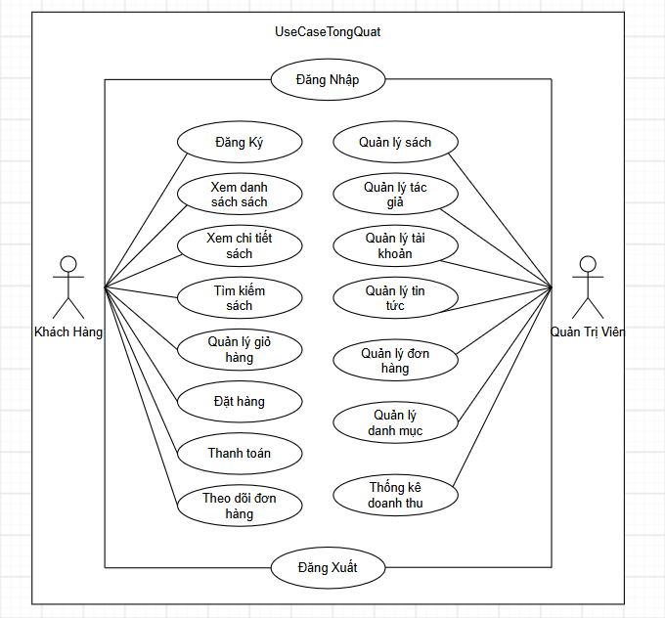 Hình 2.1: Biểu đồ usecase chính
2.2.2. Quan hệ giữa các use case

Đăng nhập
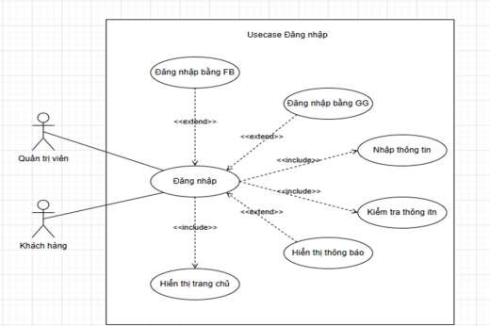

Hình 2.2: Biểu đồ usecase Đăng nhập
Đăng ký
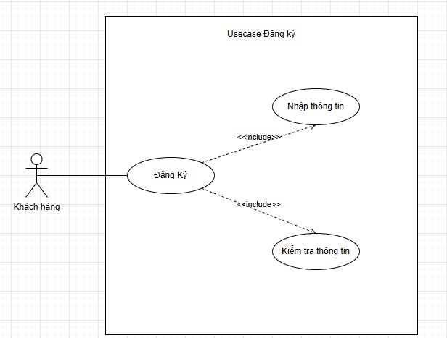
Hình 2.3: Biểu đồ usecase đăng ký

Tìm kiếm sách

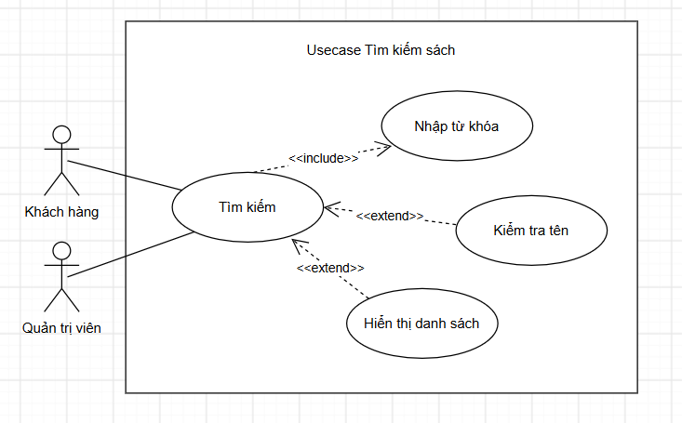

Hình 2.4: Biểu đồ usecase Tìm kiếm sách

Thêm sách vào giỏ hàng

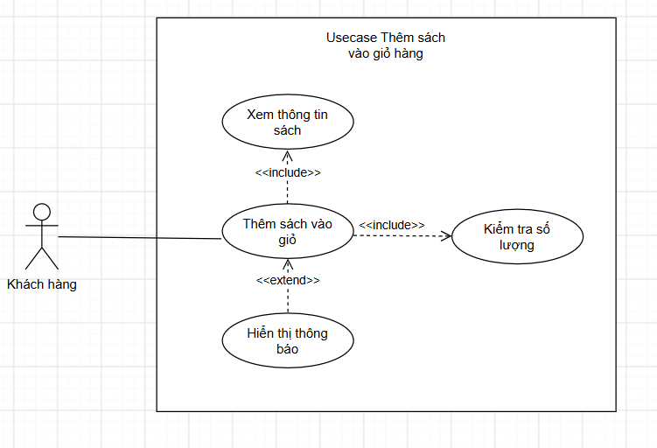

Hình 2.5: Biểu đồ usecase Thêm sách vào giỏ hàng

Quản lý giỏ hàng
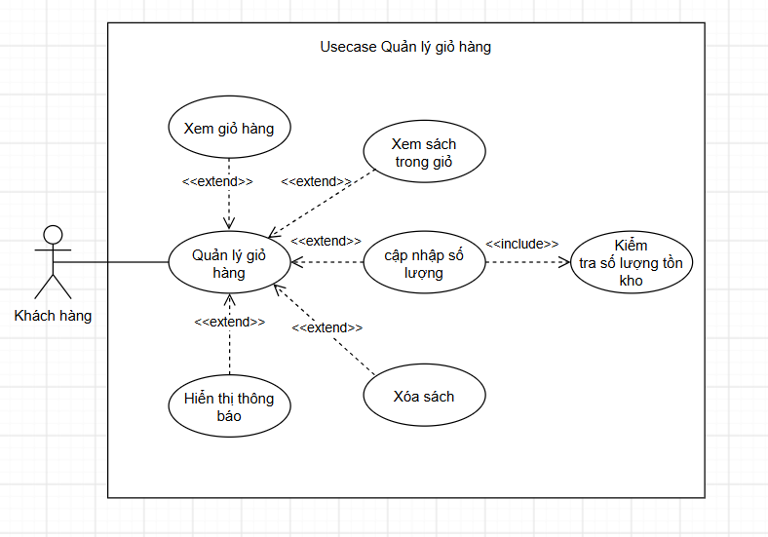
Hình 2.6: Biểu đồ usecase Quản lý giỏ hàng
Đặt hàng
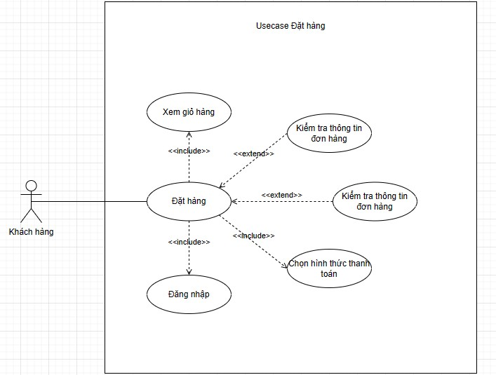
Hình 2.7: Biểu đồ usecase Đặt hàng

Thanh Toán
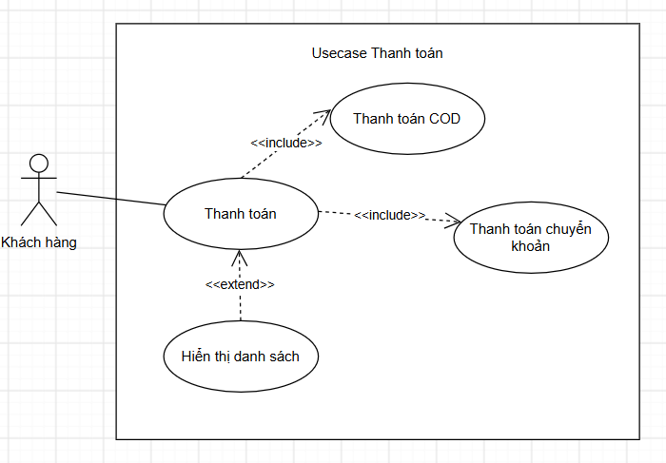
Hình 2.8: Biểu đồ usecase Thanh toán

Quản lý sách
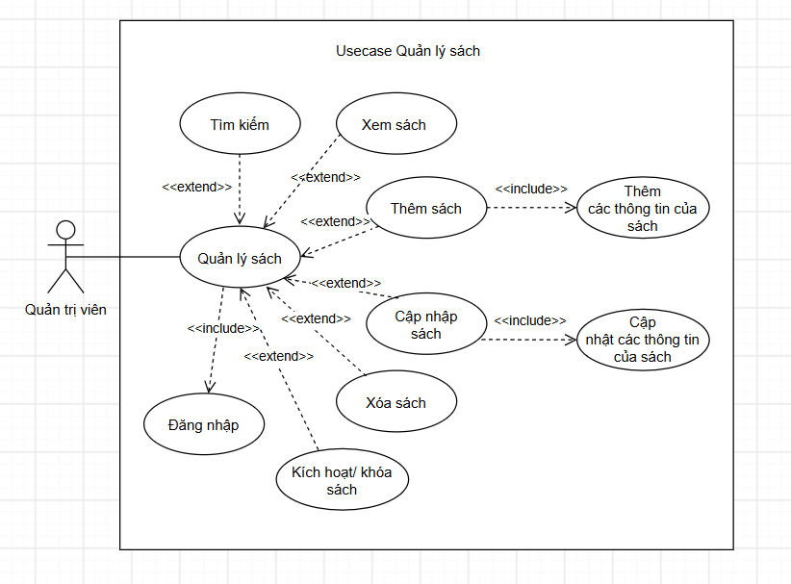
Hình 2.9: Biểu đồ usecase Quản lý sách

Quản lý danh mục sách
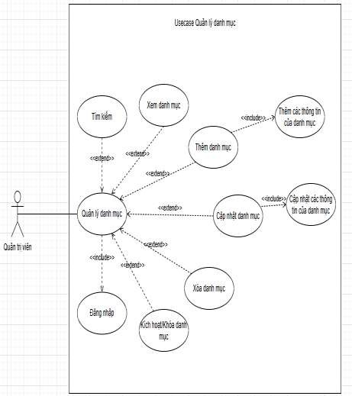
Hình 2.10: Biểu đồ usecase Quản lý danh mục sách

Quản lý đơn hàng

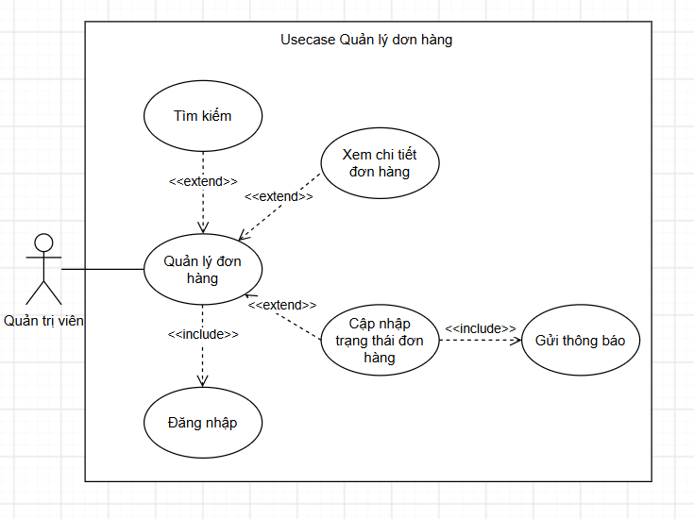
Hình 2.11: Biểu đồ usecase Quản lý đơn hàng

Thống kê

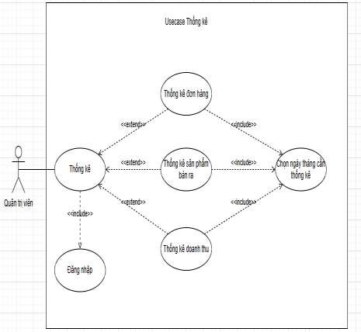
Hình 2.12: Biểu đồ usecase Thống kê

2.3. Phân tích use case

2.3.1. Use case Đăng nhập

2.3.1.1. Mô tả use case
Bảng 2.1: Mô tả use case Đăng nhập
Tên use case | Đăng nhập
Mô tả vắn tắt | Use case này cho phép khách hàng và quản trị viên đăng nhập vào hệ thống để sử dụng các chức năng tương ứng.
Luồng sự kiện | Luồng cơ bản:  1. Use case bắt đầu khi người dùng truy cập website và chọn chức năng "Đăng nhập". Hệ thống hiển thị giao diện đăng nhập yêu cầu nhập tên đăng nhập (hoặc Email) và mật khẩu.  2. Người dùng nhập thông tin và nhấn nút "Đăng nhập". Hệ thống kiểm tra thông tin trong cơ sở dữ liệu.  3. Nếu thông tin hợp lệ, hệ thống tạo phiên đăng nhập (Session), phân quyền người dùng và chuyển đến trang chủ hoặc trang quản trị tương ứng. Use case kết thúc.
Luồng sự kiện
  Luồng rẽ nhánh:
  1. Tại bước 2, nếu người dùng chưa nhập đầy đủ Email hoặc mật khẩu thì hệ thống hiển thị thông báo yêu cầu nhập đầy đủ thông tin.

2. Tại bước 2, nếu Email hoặc mật khẩu không đúng thì hệ thống hiển thị thông báo "Tên đăng nhập hoặc mật khẩu không chính xác" và yêu cầu nhập lại.
3. Tại bước 2, nếu tài khoản không tồn tại thì hệ thống hiển thị thông báo "Tài khoản không tồn tại".
4. Tại bước 2, nếu xảy ra lỗi kết nối cơ sở dữ liệu thì hệ thống hiển thị thông báo lỗi và yêu cầu người dùng thử lại sau. Use case kết thúc.
Các yêu cầu đặc biệt |  | Hệ thống hỗ trợ chức năng “Quên mật khẩu”.  Hỗ trợ đăng nhập bằng tài khoản bên thứ ba (Google, Facebook).  Mật khẩu được mã hóa để đảm bảo bảo mật.
Tiền điều kiện |  | Người dùng đã đăng ký tài khoản trong hệ thống.
Hậu điều kiện |  | Đăng nhập thành công: Hệ thống tạo Session và chuyển người dùng đến trang phù hợp.  Đăng nhập thất bại: Hệ thống giữ nguyên trạng thái và hiển thị thông báo lỗi
Điểm mở  rộng |  | Trong tương lai có thể tích hợp chức năng Quên mật khẩu, Đăng nhập bằng Google, hoặc xác thực hai lớp (OTP).

2.3.1.2. Biểu đồ tuần tự
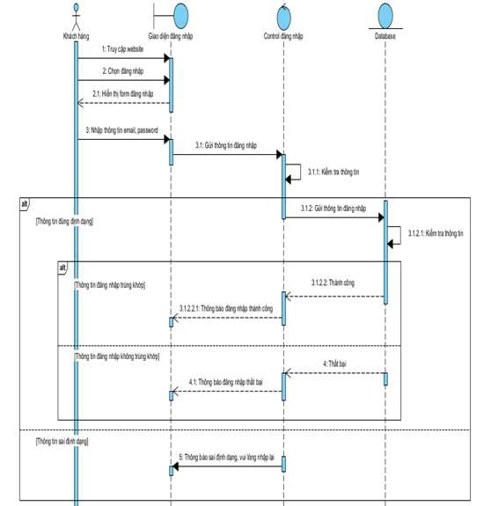Hình 2.13: Biểu đồ tuần tự Đăng nhập

2.3.1.3. Biểu đồ Activiti
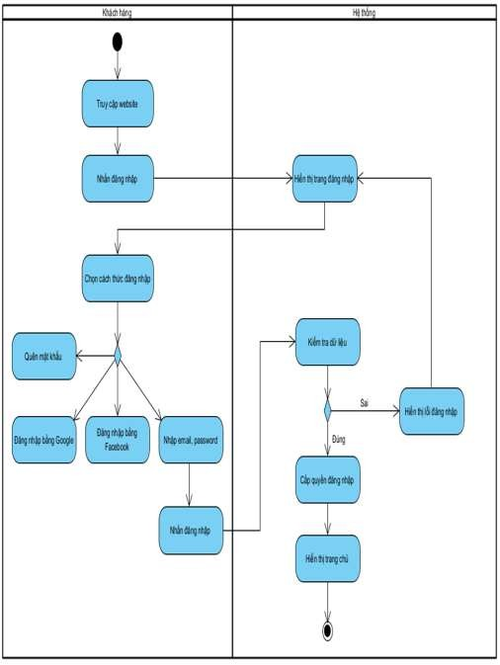

Hình 2.14: Biểu đồ Activiti Đăng nhập

2.3.2. Use case Đăng ký

2.3.2.1. Mô tả use case
Bảng 2.2: Mô tả use case Đăng ký
Tên use case | Đăng ký
Mô tả vắn tắt | Use case này cho phép khách hàng tạo tài khoản mới để sử dụng các chức năng của hệ thống

Luồng sự kiện | Luồng cơ bản:  1. Use case bắt đầu khi khách hàng truy cập website và chọn chức năng "Đăng ký". Hệ thống hiển thị biểu mẫu đăng ký yêu cầu nhập các thông tin cần thiết.  2. Khách hàng nhập đầy đủ thông tin (Họ và tên, Email, Mật khẩu và các thông tin liên quan), sau đó nhấn nút "Đăng ký". Hệ thống kiểm tra tính hợp lệ của dữ liệu. Nếu hợp lệ, hệ thống lưu thông tin tài khoản vào cơ sở dữ liệu và thông báo đăng ký thành công. Use case kết thúc
Luồng sự kiện | Luồng rẽ nhánh:  1. Tại bước 2 trong luồng cơ bản, nếu khách hàng chưa nhập đầy đủ thông tin thì hệ thống hiển thị thông báo yêu cầu nhập đầy đủ thông tin và yêu cầu nhập lại.  2. Tại bước 2 trong luồng cơ bản, nếu Email đã tồn tại trong hệ thống thì hệ thống hiển thị thông báo "Email đã được sử dụng" và yêu cầu khách hàng nhập Email khác.  3. Tại bước 2 trong luồng cơ bản, nếu dữ liệu nhập vào không hợp lệ (Email sai định dạng hoặc mật khẩu không đáp ứng yêu cầu) thì hệ thống hiển thị thông báo lỗi và yêu cầu nhập lại.  4. Tại bước 2 trong luồng cơ bản, nếu hệ thống không thể kết nối với cơ sở dữ liệu thì hệ thống hiển thị thông báo lỗi hệ thống. Use case kết thúc.
Các yêu cầu đặc biệt | Không có
Tiền điều kiện | Khách hàng chưa có tài khoản trong hệ thống.
Hậu điều kiện | Đăng ký thành công: Tài khoản mới được tạo và lưu vào cơ sở dữ liệu, khách hàng có thể sử dụng tài khoản để đăng nhập.  Đăng ký thất bại: Không có thay đổi trong cơ sở dữ liệu.
Điểm mở  rộng | Có thể tích hợp đăng ký nhanh bằng Google, Facebook trong tương lai.

2.3.2.2. Biểu đồ tuần tự
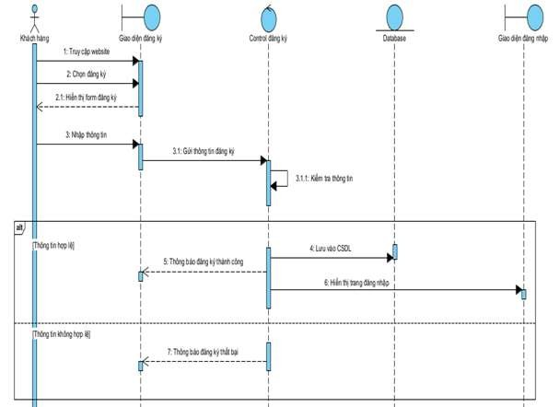
Hình 2.15: Biểu đồ tuần tự Đăng ký

2.3.2.3. Biểu đồ Activiti
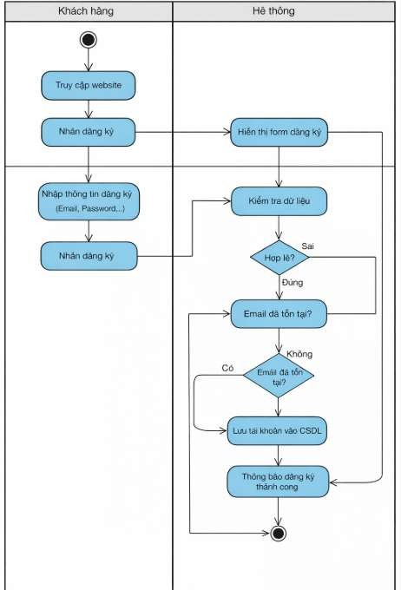

Hình 2.16: Biểu đồ Activiti Đăng ký

2.3.3. Use case Tìm kiếm sách

2.3.3.1. Mô tả use case
Bảng 2.3: Mô tả use case Tìm kiếm sách
Tên use case | Tìm kiếm sách
Mô tả vắn tắt | Use case này cho phép khách hàng tìm kiếm sách theo tên sách, tên tác giả hoặc danh mục để nhanh chóng tìm được sản phẩm mong muốn.
Luồng sự kiện | Luồng cơ bản:  - Use case bắt đầu khi khách hàng truy cập vào website và nhập từ khóa vào ô tìm kiếm.  - Khách hàng nhấn nút "Tìm kiếm".  - Hệ thống tiếp nhận từ khóa, tìm kiếm dữ liệu trong cơ sở dữ liệu.  - Hệ thống hiển thị danh sách các sách phù hợp với từ khóa tìm kiếm.  - Khách hàng có thể chọn một cuốn sách để xem thông tin chi tiết. Use case kết thúc.
Luồng sự kiện | Luồng rẽ nhánh:  - Tại bước 2 trong luồng cơ bản, nếu người dùng không nhập từ khóa tìm kiếm thì hệ thống hiển thị thông báo yêu cầu nhập thông tin. Use case kết thúc.  - Tại bước 3 trong luồng cơ bản, nếu không tìm thấy sản phẩm phù hợp thì hệ thống hiển thị thông báo “Không tìm thấy sản phẩm”. Use case kết thúc.
 | 3. Tại bước 3, nếu hệ thống không thể kết nối cơ sở dữ liệu thì hiển thị thông báo lỗi hệ thống. Use case kết thúc.
Các yêu cầu đặc biệt | Hệ thống hỗ trợ tìm kiếm không phân biệt chữ hoa, chữ thường và có thể tìm kiếm theo tên sách, tên tác giả hoặc danh mục.
Tiền điều kiện | Hệ thống đã có dữ liệu sách trong cơ sở dữ liệu.
Hậu điều kiện | Đối với tìm kiếm thành công: Hiển thị danh sách sách phù hợp.  Đối với tìm kiếm thất bại: Không có thay đổi trong dữ liệu hệ thống.
Điểm mở  rộng | Có thể bổ sung tính năng gợi ý từ khóa, tìm kiếm nâng cao, tìm kiếm bằng AI hoặc tìm kiếm bằng giọng nói trong tương lai.

2.3.3.2. Biểu đồ tuần tự
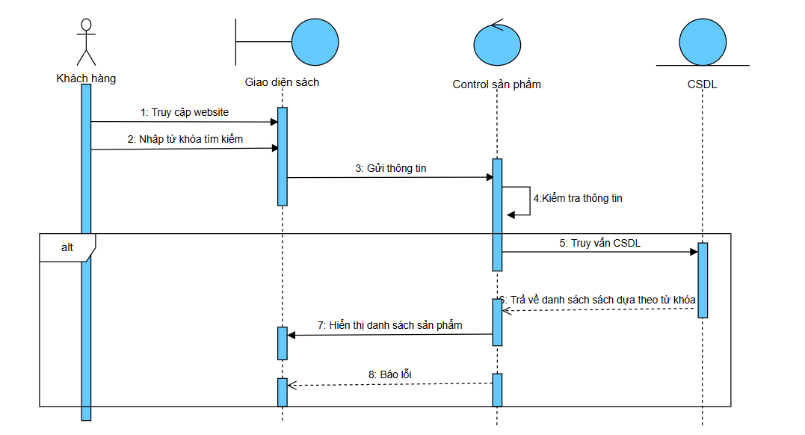
Hình 2.17: Biểu đồ tuần tự Tìm kiếm sách

2.3.3.3. Biểu đồ Activiti
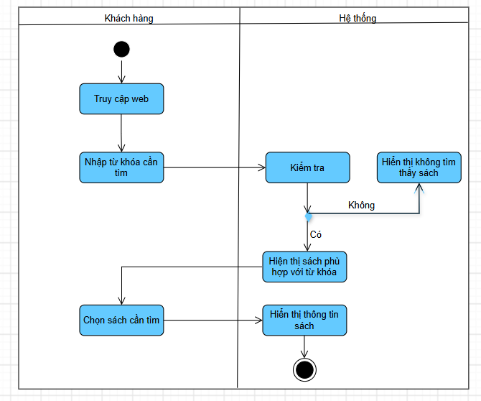

Hình 2.18: Biểu đồ Activiti Tìm kiếm sách

